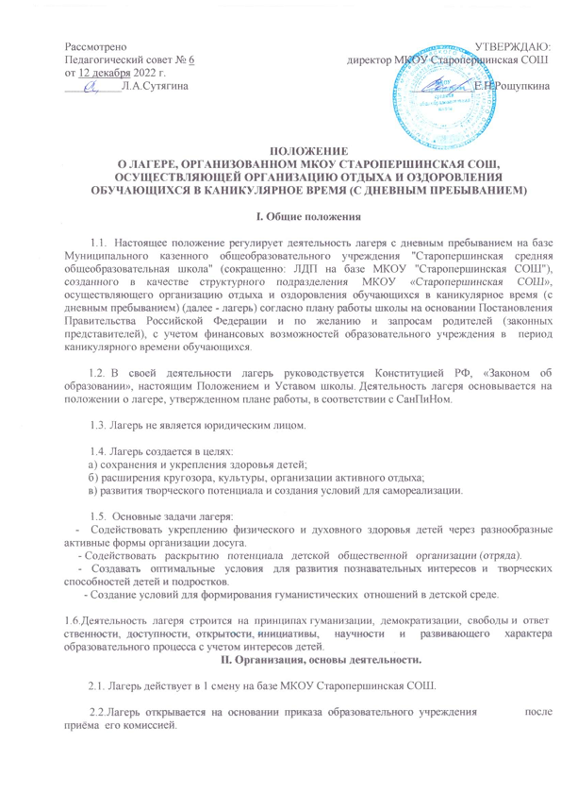

2.3. Лагерь создается для детей в возрасте от 6 лет и 6 месяцев до 17 лет включительно. Зачисление производится на основании заявления родителей (законных представителей).
2.4. Продолжительность пребывания детей и подростков в лагере, сроки проведения и количество смен определяются Администрацией МКОУ Старопершинская СОШ с учётом рекомендаций органов управления образования, здравоохранения, из возможностей школы, запросов детей и их родителей.
2.5. В лагере создаются отряды, наполняемость которых определяется администрацией школы с учётом возраста и интересов учащихся, санитарно- гигиенических норм, правил техники безопасности, финансовых кадровых возможностей.
2.6. В летний период в лагере создается трудовой отряд, наполняемость которого определяется администрацией школы из числа учащихся.
2.7. В лагере должны быть созданы необходимые условия для обеспечения отдыха и развлечений, физкультурно - оздоровительной работы, туристско - краеведческой и экскурсионной деятельности, природоохранной работы, развития разнообразных творческих способностей детей и подростков.
2.8. Коллектив лагеря самостоятельно определяет план работы, основные направления деятельности, распорядок дня, организацию самоуправления.
III. Права и обязанности учащихся, посещающих лагерь.
3.1. Учащиеся лагеря имеют право:
- на временное прекращение посещения лагеря по болезни;
- на свободное участие в запланированных досуговых мероприятиях;
- на участие в самоуправлении отряда.
3.2. Учащиеся лагеря обязаны:
- выполнять требования данного Положения, других локальных актов и документов, регламентирующих деятельность лагеря;
- бережно относиться к имуществу школы и лагеря;
- выполнять законные требования администрации школы, работников
лагеря.
IV. Кадры. Условия труда работников. Организация лагеря.
4.1. Приказом по школе назначаются начальник лагеря (по необходимости его заместитель), воспитатели, руководитель спортивно-оздоровительной работы из числа педагогических работников учреждения.
4.2. Каждый работник лагеря должен быть ознакомлен с условиями труда, правилами внутреннего трудового распорядка и своими должностными обязанностями. Работники лагеря несут личную ответственность за жизнь и здоровье детей в пределах, возложенных на них обязанностей.
4.3. Начальник лагеря выполняет следующие должностные обязанности:
- обеспечивает общее руководство деятельности лагеря, утверждает по согласованию с учредителем лагеря правила внутреннего распорядка лагеря;
- разрабатывает, и по согласованию с учредителем, утверждает должностные обязанности работников лагеря, знакомит их с условиями труда, проводит (с регистрацией в специальном журнале) инструктаж персонала лагеря по технике безопасности, пожарной безопасности, профилактике травматизма и предупреждению несчастных случаев с детьми и работающими, утверждает график работы персонала лагеря, отвечает за организацию учёта детей и персонала;
- создаёт необходимые условия для проведения воспитательной и оздоровительной работы;
- несёт ответственность за учёт посещаемости лагеря, организацию питания и финансово-хозяйственную деятельность лагеря (родительская плата на мероприятия).

4.4. Воспитатели, руководитель спортивно-оздоровительной работы составляют план работы отряда и осуществляют воспитательную деятельность по плану лагеря, проводят мероприятия, следят за соблюдением режима дня, правил безопасного поведения, правил пожарной безопасности.
3.6. Орган самоуправления представляет собой совет командиров отрядов, который совместно с вожатыми реализует коллективные, творческие, оздоровительные мероприятия с детьми.
V. Охрана жизни и здоровья детей и подростков в лагере.
5.1. Начальник лагеря и персонал несут ответственность за полную безопасность жизни и здоровья детей, находящихся в лагере.
5.2. Работники лагеря и дети обязаны строго соблюдать дисциплину, выполнять правила внутреннего распорядка, режим дня, план учебной и воспитательной работы. Не допускается уход детей с территории лагеря без сопровождения работников лагеря.
5.3. При перевозке детей обращается особое внимание на техническое состояние транспорта, подготовку водителей. Ответственность за перевозку детей всеми видами транспорта возлагается на учредителя и начальника лагеря. Запрещаются перевозки детей на грузовых автомашинах.
5.4. Все помещения лагеря обеспечиваются противопожарными средствами. В лагере должны быть разработаны планы эвакуации на случай пожара и чрезвычайных ситуаций.
5.5.В лагере организовано питание в соответствии с примерным 10-ти дневным меню. За качество питания несет ответственность бракеражная комиссия, утвержденная директором школы на время работы лагеря.
5.6. Сотрудники лагеря допускаются к работе после медицинского допуска, инструктажа по охране труда и технике безопасности, охране жизни и здоровья учащихся.
5.7. Организация прогулок, туристических походов, экскурсий, экспедиций производится в соответствии с Инструкцией по охране труда при проведении прогулок, туристических походов, экскурсий.
5.8. Организация походов, экскурсий и перевозка детей на дальние расстояния осуществляется в соответствии с инструкцией и предписанием ОГИБДД.
VI. Финансирование, бухгалтерский учёт и отчётность.
6.1. Лагерь содержится за счёт средств областного, районного бюджетов и фонда социального страхования.
6.2. Администрация лагеря составляет отчёты по утверждённым формам.
6.3. Лагерь обеспечивается инвентарём, оборудованием, в соответствии с Типовыми перечнями оборудования, инвентаря и снаряжения.
6.4. Все финансовые расходы на содержание лагеря осуществляются согласно утверждённой смете.
6.5.Питание учащихся организуется в школьной столовой. Зав.столовой несёт ответственность за организацию питания и финансово-хозяйственную деятельность лагеря.
6.6. Учредители контролируют правильность и целесообразность расходования выделяемых средств на содержание лагеря и после его закрытия подводят итоги финансовой деятельности.
6.7. Полную ответственность за финансовую деятельность лагеря несёт директор школы.

